Отчёт
Лабораторная работа №4
Приходько Иван Иванович
Содержание

1 Цель работы
Получение практических навыков работы в консоли с расширенными атрибутами файлов.

2 Задание
Получить практические навыки для работы в консоли с расширенными атрибутами файлов.

3 Выполнение лабораторной работы
Изменяем атрибут файл ит имени одного пользователя (рис. 1).
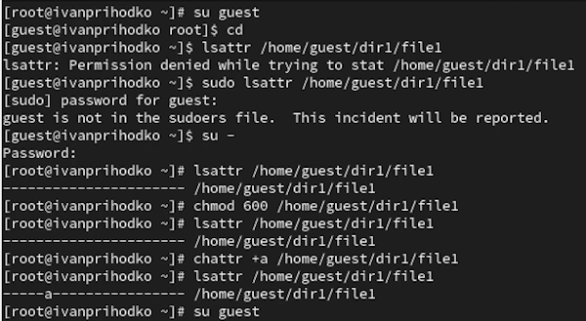
Рис. 1: Работа с файлами
Изменяем данные файлы и проверяем доступ к нему (рис. 2-3).
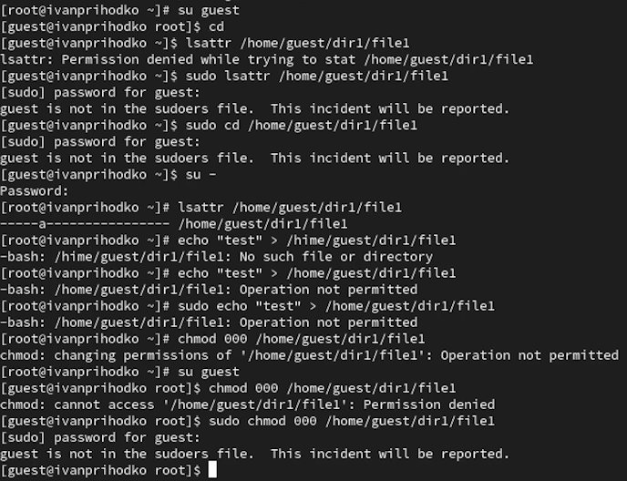
Рис. 2: Работа с файлами
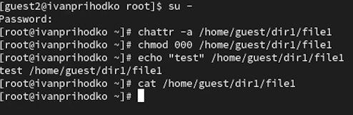
Рис. 3: Работа с файлами

4 Выводы
В ходе данной лабораторной работы были получены знания о работе файлов между пользователями

